ХРОМУШИНА СВЕТЛАНА АРКАДЬЕВНА

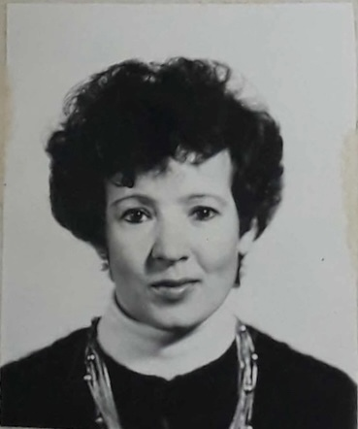
Хромушина Светлана Аркадьевна в 1981 году с отличием окончила филологический факультет КГПИ.
С 1985 по 2014 гг. работала лаборантом, ассистентом, старшим преподавателем кафедры литературы.
Светлана Аркадьевна читала лекции и вела практические занятия по курсам «Русская литература начала ХХ века», «Детская литература», «Советская литература», «Литература СНГ», «Практикум по выразительному чтению» и др.; разработала методические рекомендации для студентов по курсу "Русская литература начала ХХ века".
В 1986 г. С.А. Хромушина поступила в заочную аспирантуру при кафедре советской литературы ЛГПИ им. А.И. Герцена. Светлана Аркадьевна – автор более 20 научных и научно-методических работ.
Светлана Аркадиевна была участником общероссийской программы «Духовно-нравственное воспитание в системе образования»; читала лекции в республиканском институте усовершенствования учителей, была членом жюри Республиканской олимпиады школьников по литературе при Министерстве просвещения Республики Коми.
Награждена Почетной грамотой Министерства образования Российской Федерации.

